MR0302JA使用说明书
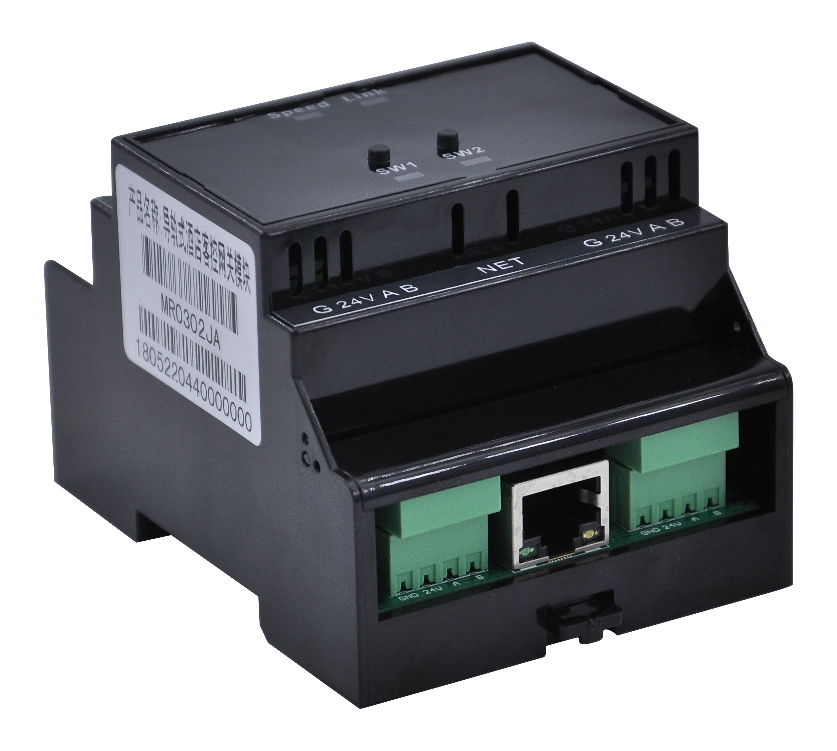
产品实物图

产品特性及参数规格
模块特性 | 参数规格
一、可编程DIN导轨式控制主机；  二、模块输入电源DC 24V；  三、主机配置32位高速嵌入式ARM处理器，能高速运行复杂的逻辑指令；  四、提供开放式可编辑软件平台，人性化的中文界面和面向对象式编程；  - 提供2路EC-NET总线A/B,每路总线可带64  个ID设备，可与第三方设备对接；  六、提供TCP/IP网络接口，提供RS485控制接口；  七、导轨汇流排总线连接，稳定、可靠；  八、符合DIN EN 50022标准导轨安装，安装拆卸方便；  九、高强度弹性热朔外壳，强抗冲击，可回收，强阻燃性；  十、4个模数宽度（一个模数宽度=18mm)。 | 供电电压 DC 24V
编程方式 提供开放式可编程控制、下载
平台软件
 | 线程形式 可进行多事件和任务的同时执行
端口形式 EC-NET总线A，64个执行模块
EC-NET总线B，64个输入模块
EC-NET总线H，用于编辑下载
TCP/IP网络接口，用于编辑、
下载、通讯、远程等控制
 | 主芯片 采用强大的32位ARM处理芯片
 | 时钟 内置日历时钟
 | 安装方式 DIN EN 50022标准导轨安装
 | 静功率消耗 0.15W （6.1mA）
 | 最大功率 0.65W （27.2mA）
 | 运行温度/湿度 -10-70 ℃ / 20%-93% RH
 | 存储温度/湿度 -20-85 ℃ / 20%-93% RH
 | 外观尺寸（长/宽/厚） 91mm×63mm×72mm

1.接线示意图：
出厂默认IP：192.168.1.100 Port:5000
H总线
B总线
B总线
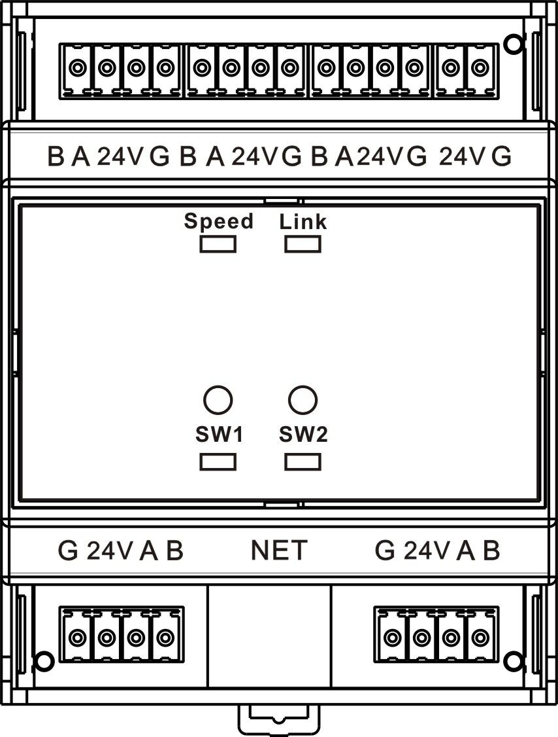
DC 24V输入

网络闪烁灯

指示灯：复位键10秒后亮
复位键：长按10秒后复位
复位后IP：192.168.1.103
端 口 ：5000
电源指示灯

网口

A总线
A总线

2.主机任务事件指令：
起始位 | 命令1 | 主机ID | 命令2 | 数据长度 | 按键类型字节 | 按键端口字节 | 页码-1 | 模块ID | 结束位
CA | 20 | FE | C1 | 04 | 03 | 01 | 00 | 01 | AC
ID01页码1按键1短按指令：CA 20 FE C1 04 03 01 00 01 AC
数据长度： 是数据长度位后面数据字节的总长，最后的结束位（AC）不算
按键类型字节：01表示长按触发，02表示长按放开，03表示短按触发，04表示短按放开
按键端口字节：根据用户需要可选择1-6号按键
页码： 页码默认状态下为第1页，但需要减1，所以第1页为00，第2页为01，以此类推
模块ID： 面板拨码开关设置的ID，用户可根据模块设置的ID填写

3.主机转发控制指令:
起始位 | 命令1 | 主机ID | 转发A总线 | 数据长度 | 模块ID | 命令2 | 端口字节 | 状态字节 | 结束位 | 结束位
CA | 20 | FE | CE | 05 | FE | 18 | 01 | 02 | AC | AC
通过主机转发控制A总线继电器模块ID01端口1开：CA 20 FE CE 05 01 18 01 01 AC AC
转发A总线指令：CE 转发B总线指令：CD
数据长度：是数据长度位后面数据字节的总长，最后的结束位（AC）不算
端口字节：继电器端口，根据用户需求可选择指定继电器（1-16）状态
状态字节：00表示继电器关，01表示继电器开，02表示继电器取反

